Bài tập 1
Xây dựng Cơ sở dữ liệu
- Nộp bài:
  - Làm trực tiếp vào file .doc này.
  - Ghi đầy đủ thông tin họ tên.
  - → Đổi tên file thành: [LARG05]_BaiTap1_HoTenSinhVien
  - Ví dụ: sinh viên Nguyễn Văn Thành sẽ nộp bài với tên file là: [LARG05]_BaiTap1_NguyenVanThanh
  - → Hoàn thành xong thì upload lên thư mục “Nộp bài tập 01” trên google drive
  - Thời hạn: 23h59’ - 21/07/2026
Thông tin học viên:
Họ và tên: Nguyễn Duy Khánh 2
Lớp học: LARG05
Bài 1
Một công ty có một số nhân viên. Thuộc tính của nhân viên gồm có mã nhân viên (danh định), tên nhân viên, địa chỉ, ngày sinh. Hiện công ty thực hiện một vài dự án. Thông tin về dự án bao gồm có mã dự án (danh định), tên dự án và ngày bắt đầu. Một nhân viên có thể không tham gia hoặc tham gia một hay nhiều dự án. Một dự án phải có ít nhất một nhân viên. Tiền lương tham gia số dự án của một nhân viên khác nhau theo từng dự án. Công ty cần lưu số tiền này cho mỗi nhân viên mỗi khi phân công nhân viên vào một dự án. Xây dựng sơ đồ thực thể liên kết (ER diagram) mô hình hoá các dữ liệu cho bài toán trên.

Trả lời
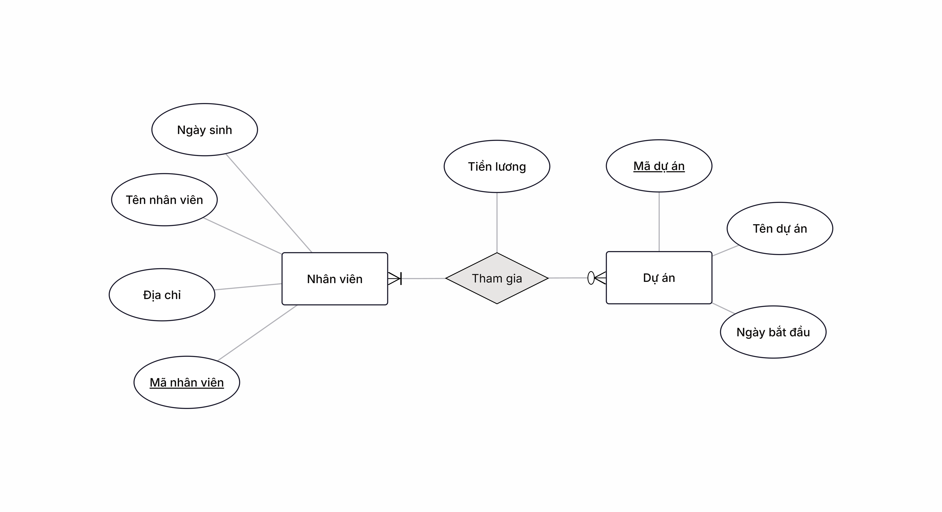

Bài 2
Một công ty mua và bán một trong các loại đồ cũ như đồ gỗ, quần áo, đồ sứ, đá quý.
Mỗi mặt hàng có mã mặt hàng, đặc tả về mặt hàng, giá đặt hàng, tình trạng.
Trong số khách hàng của công ty có khách hàng chỉ mua hàng, có khách hàng chỉ bán, có khách hàng vừa mua vừa bán với công ty. Thông tin về khách hàng cần lưu là mã, tên và địa chỉ.
Khi công ty bán hàng cho khách hàng, thông tin cần lưu là tiền hoa hồng, giá bán thật sự, thuế bán hàng và ngày bán. Thuế bằng không là trường hợp được miễn thuế. Khi mua hàng của khách hàng, công tin lưu thông tin về giá mua, ngày mua, tình trạng hàng khi mua.
Giả sử trong bài toán này, mỗi mặt hàng sẽ có mã riêng, ví dụ tuy có 10 cái bàn giống hệt nhau nhưng công ty vẫn muốn quản lý riêng 10 cái bàn này thành 10 thực thể khác nhau, có mã và tình trạng khác nhau. Vì vậy khi mua và bán thì với mỗi thực thể chỉ có tối đa 1 lần mua hoặc bán
Xây dựng mô hình ER cho mô tả bài toán trên.

Trả lời
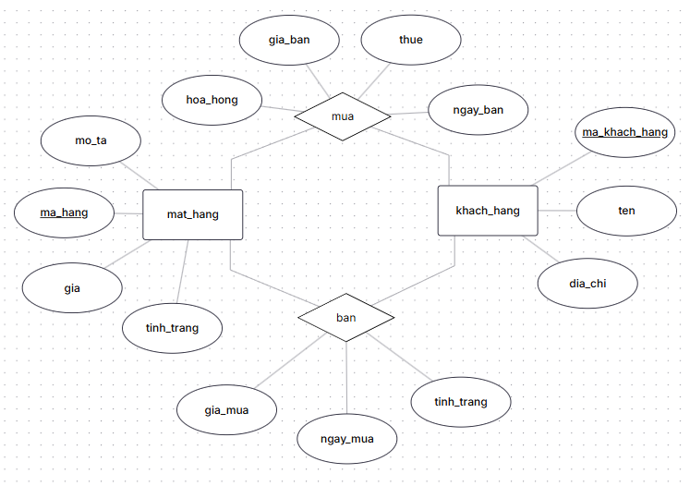

Bài 3
Hãy chuyển các mô hình dữ liệu quan niệm (sơ đồ thực thể liên kết (ER diagram)) sau đây sang mô hình dữ liệu quan hệ
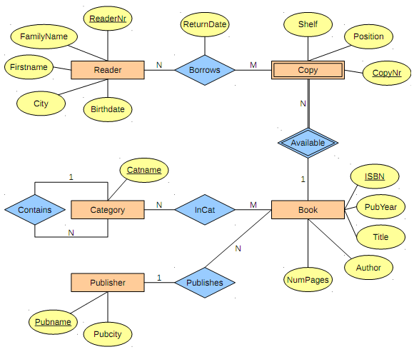

Trả lời
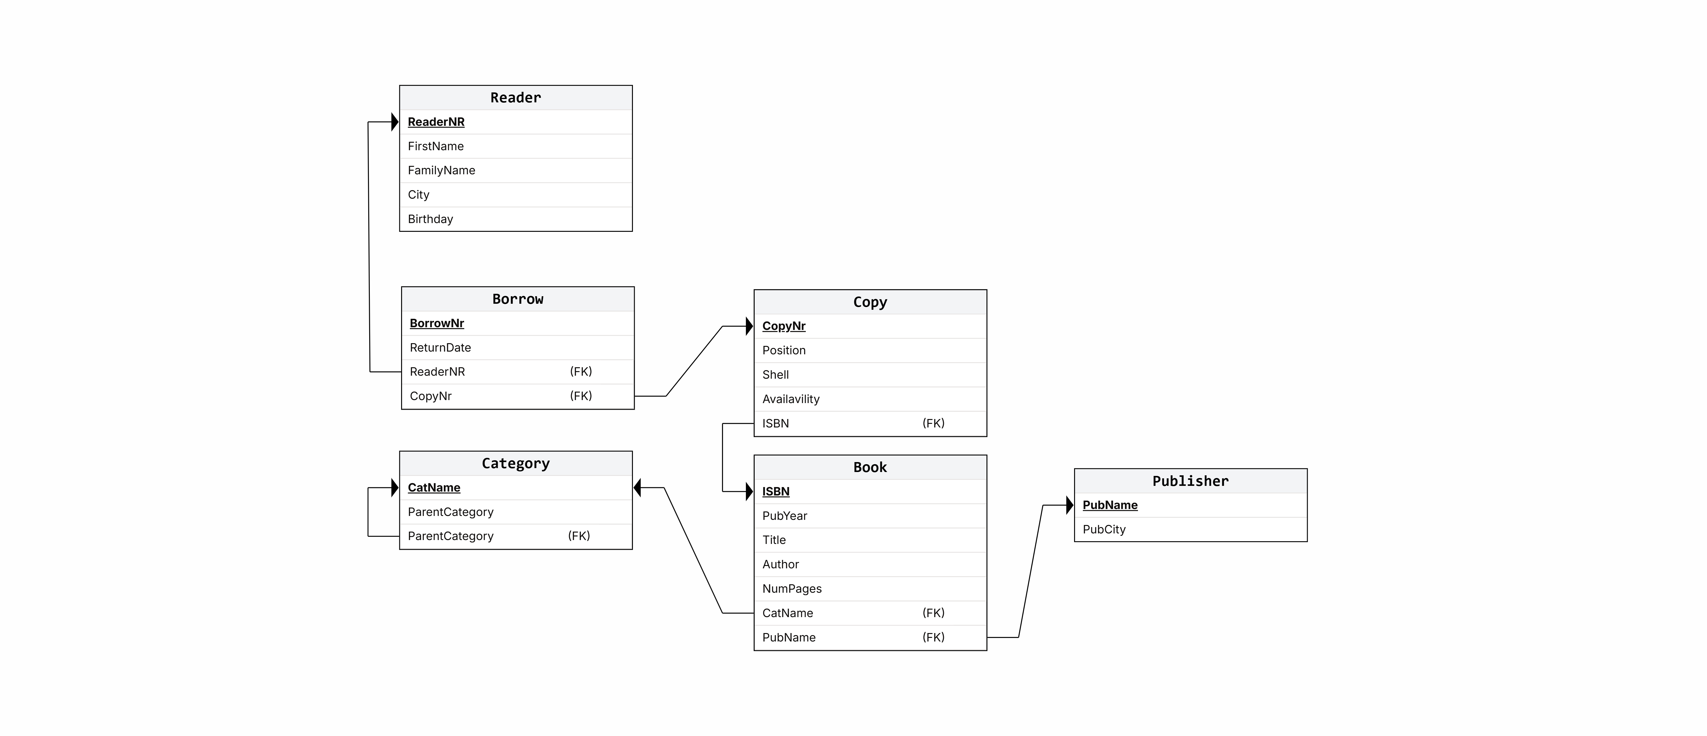

Bài 4
Một Hệ thống Website chia sẻ ảnh đơn giản được mô tả như sau:
• Người dùng có thể truy nhập vào trang Web chia sẻ ảnh để xem các bức ảnh được đăng tải trên trang. Người dùng có thể nhập vào các bình luận về mỗi bức ảnh trên trang, sau khi đã đăng nhập vào tài khoản thành viên với tên đăng nhập (tên đăng nhập là email) và mật khẩu (mật khẩu là số điện thoại). Mỗi bình luận gắn với một ảnh gồm có các thông tin về tên người đăng, ngày đăng và nội dung bình luận.
• Trên trang chủ, ảnh được hiển thị theo thời gian đăng tải, ảnh mới đăng sẽ được hiển thị trước, số lượng ảnh hiển thị được phân theo các trang (20 ảnh / 1 trang). Mỗi ảnh khi đăng tải sẽ gồm có tiêu đề, mô tả ảnh, thời điểm đăng tải, địa điểm gắn với ảnh, người đăng và số lượt view của ảnh. Mỗi ảnh sẽ được gắn với một địa điểm từ danh sách địa điểm đã được tạo sẵn. Nội dung file ảnh sẽ không được lưu vào cơ sở dữ liệu mà chỉ lưu đường dẫn đến vị trí file ảnh trên máy chủ. Người dùng có thể tạo các album và sắp xếp ảnh vào đó để thuận tiện cho việc phân loại. Mỗi ảnh chỉ thuộc về một album. Các ảnh sẽ được gắn một hoặc nhiều thẻ mô tả (tag), giúp dễ dàng khi tìm kiếm ảnh. Người dùng có thể tự thêm các tag mới gắn vào ảnh hoặc sử dụng các tag có sẵn được tạo bởi các người dùng khác.
• Để đăng tải ảnh lên chia sẻ, người dùng phải đăng ký là thành viên của trang Web. Khi đăng tải ảnh người đăng có thể lựa chọn chế độ riêng tư khi chia xẻ ảnh (có 2 chế độ là public: mọi người đều có thể xem và private: chỉ có chủ nhân bức ảnh có thể xem)
- Hãy xây dựng sơ đồ thực thể liên kết (ER diagram) mô hình hoá các dữ liệu cho hệ thống trên.
- Thiết kế cơ sở dữ liệu quan hệ từ sơ đồ ER đã xây dựng đáp ứng dạng chuẩn 3. Đặc tả chi tiết cho các bảng dữ liệu theo mẫu sau:
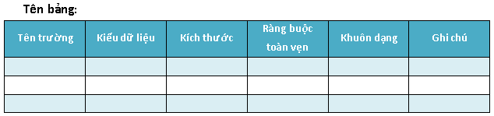

Trả lời
1.
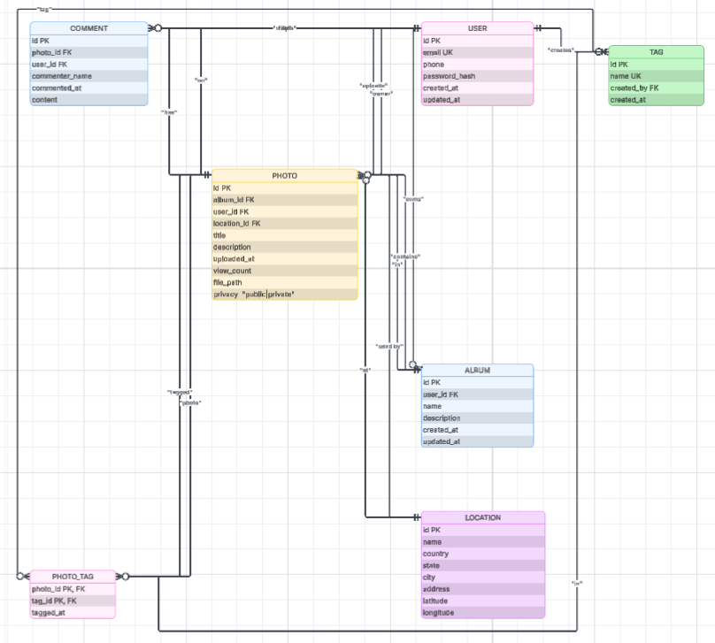
2. Thiết kế cơ sở dữ liệu quan hệ từ sơ đồ ER đã xây dựng đáp ứng dạng chuẩn 3
Bảng USER
Tên trường | Kiểu dữ liệu | Ràng buộc
email | VARCHAR(100) | PK
phone | VARCHAR(20) | NOT NULL
password_hash | VARCHAR(255)
created_at | DATETIME
updated_at | DATETIME

Bảng ALBUM
Tên trường | Kiểu dữ liệu | Ràng buộc
id | INT | PK
user_id | VARCHAR(100) | FK → USER(email)
name | VARCHAR(100) | NOT NULL
description | TEXT
created_at | DATETIME
updated_at | DATETIME

Bảng LOCATION
Tên trường | Kiểu dữ liệu | Ràng buộc
id | INT | PK
name | VARCHAR(100) | NOT NULL
country | VARCHAR(100)
state | VARCHAR(100)
city | VARCHAR(100)
address | VARCHAR(255)
latitude | DECIMAL(10,7)
longitude | DECIMAL(10,7)

Bảng PHOTO
Tên trường | Kiểu dữ liệu | Ràng buộc
id | INT | PK
album_id | INT | FK → ALBUM(id)
user_id | VARCHAR(100) | FK → USER(email)
location_id | INT | FK → LOCATION(id)
title | VARCHAR(200) | NOT NULL
description | TEXT
uploaded_at | DATETIME
view_count | INT | DEFAULT 0
file_path | VARCHAR(255) | NOT NULL
privacy | ENUM('public','private') | NOT NULL

Bảng COMMENT
Tên trường | Kiểu dữ liệu | Ràng buộc
id | INT | PK
photo_id | INT | FK → PHOTO(id)
user_id | VARCHAR(100) | FK → USER(email)
commenter_name | VARCHAR(100)
commented_at | DATETIME
content | TEXT | NOT NULL

Bảng TAG
Tên trường | Kiểu dữ liệu | Ràng buộc
id | INT | PK
name | VARCHAR(100) | UNIQUE
created_by | VARCHAR(100) | FK → USER(email)
created_at | DATETIME

Bảng PHOTO_TAG
Tên trường | Kiểu dữ liệu | Ràng buộc
photo_id | INT | PK, FK → PHOTO(id)
tag_id | INT | PK, FK → TAG(id)
tagged_at | DATETIME

Lược đồ quan hệ
USER(
email PK,
phone,
password_hash,
created_at,
updated_at
)

ALBUM(
id PK,
user_id FK,
name,
description,
created_at,
updated_at
)

LOCATION(
id PK,
name,
country,
state,
city,
address,
latitude,
longitude
)

PHOTO(
id PK,
album_id FK,
user_id FK,
location_id FK,
title,
description,
uploaded_at,
view_count,
file_path,
privacy
)

COMMENT(
id PK,
photo_id FK,
user_id FK,
commenter_name,
commented_at,
content
)

TAG(
id PK,
name,
created_by FK,
created_at
)

PHOTO_TAG(
photo_id PK FK,
tag_id PK FK,
tagged_at
)
Chuẩn hóa: Thiết kế trên đáp ứng chuẩn 3NF.

Bài 5
Các bảng dữ liệu trong một hệ thống quản lý ngân hàng được xây dựng như sau. Hãy phân tích và xác định tùy chọn (on update, on delete) phù hợp cho khóa ngoại của các bảng.
-- Bảng khách hàng
CREATE TABLE customers (
customer_id INT PRIMARY KEY,
name VARCHAR(100),
email VARCHAR(100),
status ENUM('active', 'inactive', 'blocked') DEFAULT 'active'
);

-- Bảng tài khoản
CREATE TABLE accounts (
account_id INT PRIMARY KEY,
customer_id INT,
account_type ENUM('savings', 'checking', 'investment'),
balance DECIMAL(15,2) DEFAULT 0.00,
status ENUM('active', 'inactive', 'closed') DEFAULT 'active',
FOREIGN KEY (customer_id) REFERENCES customers(customer_id)
ON UPDATE ???
ON DELETE ???
);

-- Bảng giao dịch
CREATE TABLE transactions (
transaction_id INT PRIMARY KEY,
account_id INT,
amount DECIMAL(15,2),
transaction_type ENUM('deposit', 'withdrawal', 'transfer'),
transaction_date DATETIME,
FOREIGN KEY (account_id) REFERENCES accounts(account_id)
ON UPDATE ???
ON DELETE ???
);

-- Bảng người thụ hưởng
CREATE TABLE beneficiaries (
beneficiary_id INT PRIMARY KEY,
customer_id INT,
name VARCHAR(100),
account_number VARCHAR(20),
bank_name VARCHAR(100),
FOREIGN KEY (customer_id) REFERENCES customers(customer_id)
ON UPDATE ???
ON DELETE ???
);

Trả lời
-- Bảng tài khoản
CREATE TABLE accounts (
account_id INT PRIMARY KEY,
customer_id INT,
account_type ENUM('savings', 'checking', 'investment'),
balance DECIMAL(15,2) DEFAULT 0.00,
status ENUM('active', 'inactive', 'closed') DEFAULT 'active',
FOREIGN KEY (customer_id)
REFERENCES customers(customer_id)
ON UPDATE CASCADE
ON DELETE RESTRICT
);

-- Bảng giao dịch
CREATE TABLE transactions (
transaction_id INT PRIMARY KEY,
account_id INT,
amount DECIMAL(15,2),
transaction_type ENUM('deposit', 'withdrawal', 'transfer'),
transaction_date DATETIME,
FOREIGN KEY (account_id)
REFERENCES accounts(account_id)
ON UPDATE CASCADE
ON DELETE RESTRICT
);

-- Bảng người thụ hưởng
CREATE TABLE beneficiaries (
beneficiary_id INT PRIMARY KEY,
customer_id INT,
name VARCHAR(100),
account_number VARCHAR(20),
bank_name VARCHAR(100),
FOREIGN KEY (customer_id)
REFERENCES customers(customer_id)
ON UPDATE CASCADE
ON DELETE CASCADE
);

./Hết/.

